Kvalitní terasa prakticky rozšíří obytný prostor
Terasu máme k potěšení v letních měsících. Je to obvykle větší či menší zpevněná plocha, navazující a hlavně rozšiřující náš obytný prostor. Může být ohraničena zdí nebo zvýšenými záhony, ale také jen květinami v nádobách.
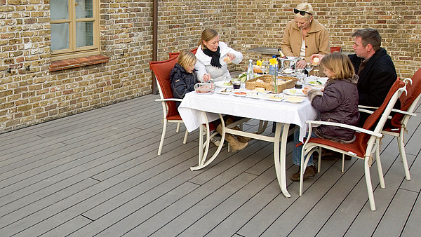
Terasový systém Twinson O-Terrace (1500 Kč bez DPH /m2) vyrobený z kompozitního materiálu ve složení 50% PVC a 50% dřevo je ideální pro terasy, ale i pro obklady bazénů - povrch je neklouzavý, při namočení rychle uschne a neštěpí se (nezadřeme si třísku).
FOTO: INOUTIC
K nejdůležitějším faktorům při stavbě terasy patří účel, umístění, rozměry, tvar i materiál na dlažbu a její vybavení. Terasa by měla svou velikostí odpovídat rozloze pozemku. Přeplácaná malá terasa může působit chaoticky, zatímco velká plocha vydlážděná stejným materiálem, bez zajímavých prvků, bude nudná.
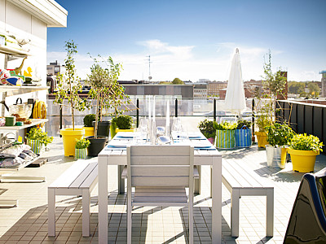
Na terase, kde se opravdu v létě žije, nechybějí rostliny v květináčích, slunečník na ochranu proti slunci a hlavně pohodlný nábytek FALSTER (stůl, lavice a 2 křesla za 9160 Kč). Laťky jsou z umělého dřeva, vypadají jako pravé masivní a také dodávají takový pocit.
FOTO: IKEA
Abychom zjistili, jestli má terasa vhodné rozměry, nejdříve si plochu vyměříme, projdeme se po ní a postavíme na ni provizorně stůl i židle. Jestliže si svým rozhodnutím nejsme jisti, nebo se na stavbu terasy svépomocí necítíme, zadáme úkol odborníkům.

Plánujeme terasu
Důležitý je účel: když půjde o posezení pro dva, vystačíme s malou jednoduchou terasou. Na podlahu umístíme stůl a židle, případně slunečník a pár květináčů. Máme-li početnou rodinu, nebo se rádi obklopujeme přáteli, dáme přednost rozměrnější terase. V tomto případě využijeme místo ke slunění, ale i k přípravě jídla a zábavě. Takové terasy vybavíme tak, aby měl každý dostatek pohodlí.
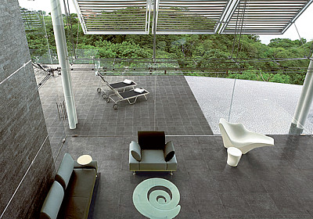
Moderní keramická dlažba PIETRE pro interiér i exteriér (od 1449 Kč/m2, rozměr 30x60 cm), v provedení natural má mnohem lepší užitné vlastnosti než přírodní kámen. Můžeme ji položit i tam, kde by ty pravé neobstály, třeba v koupelnách, na terasách i u bazénu.
FOTO: ASSO
Ke spokojenosti přispěje i vhodné umístění. Dnešní nové domy s menšími pozemky jsou navrženy tak, že počítají s návazností terasy na obytný prostor. Ten je s terasou propojen francouzskými dveřmi. Na zahradě se najdou pro stavbu terasy i jiná vhodná místa, která jsou odpoledne osluněna a chráněna před slunečním úpalem a větrem různými typy clon nebo využijeme stávající stromy a keře.
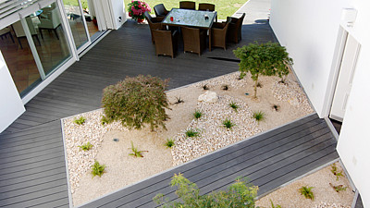
Twinson (cena s montáží je cca 2000 Kč bez DPH /m2) je bezúdržbový, má dlouhou životnost, nepodléhá plísním, netrouchniví a navíc velmi dobře vypadá. Desky lze oživit v místech, která nebrání pohybu, např. minizahrádkou s oblázky a javory. Osm barevných variant dokonale sladíme s architekturou domu a okolím.
FOTO: INOUTIC
Rozměr terasy přizpůsobíme velikosti zahrady. Malá terasa na velkém pozemku bude vypadat stejně nepřirozeně jako rozlehlá terasa na malém pozemku. Proto dodržíme minimální rozměry terasy, které jsou 3,5-4 m2. U víceúčelových teras doporučují odborníci plochu 3,2 m2 pro každou osobu, která bude terasu využívat. V případě, že už máme vybranou dlažbu, rozměry terasy přizpůsobíme tak, aby byly prořezy dlaždic nebo bloků co nejmenší.
Terasa navazující na dům má většinou tvar čtverce nebo obdélníku, tedy souběžné linie s domem. To vše kvůli jednodušší pokládce podlahy. U terasy vzdálené od domu si můžeme dovolit křivky a volné linie, které ve volně uspořádané zahradě vyniknou.

Materiály na podlahu
Dlažbu vybíráme tak, aby se nám po celé ploše dobře chodilo. K dispozici je mnoho druhů materiálů, např. betonové desky, cihly, zámková dlažba, keramické dlaždice, kámen či dřevo. Vhodný není štěrk nebo drcená kůra, ani oblázky či žulové kostky.
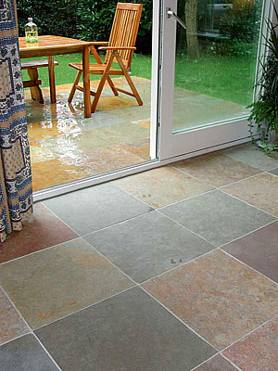
Kotah stone green/yellow (rozměr 50x50x1,2 cm za 1248 Kč/m2 bez DPH). Jde o indickou břidlici, tvořenou jílem a sopečným popelem, která se skvěle hodí pro venkovní cesty, terasy, i k obložení bazénů, kde navíc oceníme schopnost absorpce tepla ze slunečního svitu.
FOTO: FORTEL DESIGN
Na terasách s rovnými liniemi volíme čtvercové nebo obdélníkové betonové desky, které můžeme kombinovat. Barvu a uspořádání desek vybereme podle vlastního vkusu, ale upřednostníme desky se vzhledem nepravidelného kamene, kostkového či parketového vzoru.
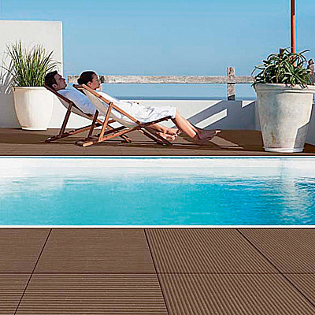
Bezúdržbové kazety Paseo (1030 Kč bez DPH za m2) z kompozitního materiálu woodplastic jsou téměř k nerozeznání od přírodního dřeva. Díky 40% obsahu polymerů ale odolávají vlhkosti, škůdcům a všem povětrnostním vlivům. Jednoduchá montáž. Materiál WPC je protiskluzový, stálobarevný, nemá třísky a nevyžaduje žádné nátěry ani impregnace.
FOTO: WWW.MOJETERASA.CZ
V neformálně pojatých zahradách vyniknou mrazuvzdorné cihly a zámková dlažba. Můžeme je použít na terasách s volným i zakřiveným tvarem.
Středozemní vzhled dává terasám keramická dlažba. Proti betonovým deskám je slabší, má čtvercový nebo obdélníkový tvar a je k dostání v různých barvách.
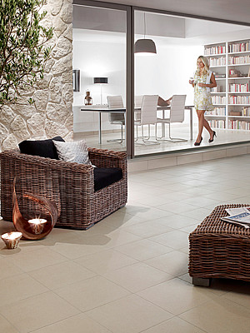
| V duchu moderní architektury se nese podlahová série Unistone - glazované slinuté dlaždice s probarveným střepem (rozměr 60x60 cm 799 Kč/m2) s optikou přírodního kamene. Dlaždice s homogenní kresbou imitující kamenný povrch jsou v přírodních matných barvách bílá, béžová, šedá, šedohnědá, černá a různých rozměrech.
FOTO: RAKO
Přirozeně vypadá i nepravidelná dlažba poskládaná z kamene nebo úlomků betonových desek, které jsou cenově dostupné.
Přírodní kámen upřednostní milovníci tradičních materiálů. Má jedinečný vzhled a stářím navíc roste jeho kvalita, takže se z něj majitelé budou dlouho těšit.
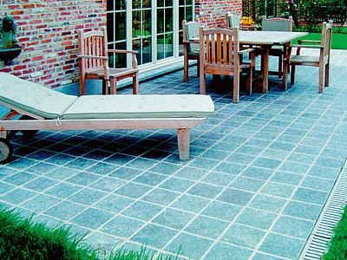
Vietnamese blue stone (rozměr 30x30x1,5 cm za 1984 Kč /m2 bez DPH). Je to kámen hardsteen z Vietnamu, podobný svými vlastnostmi žule. Je vyhledávaný a oblíbený nejen pro svou tvrdost a odolnost, ale i pro své unikátní barvy.
FOTO: FORTEL DESIGN
Dřevo, ať už prkna nebo čtvercové díly, působí perfektně v kombinaci s trávníkem, stromy i keři. Měkké dřevo vyžaduje tlakovou impregnaci, proto spíš vybíráme tvrdé exotické dřevo. Montáž podlahy z dřevěných dlaždic ze silných latí na dřevěném rámu jde rychle a vydrží dlouho.
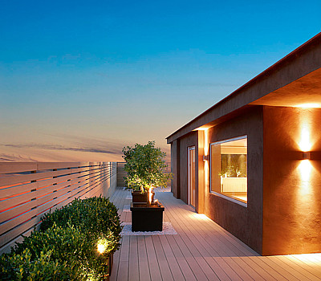
Woodplastic Silva (2122 Kč/m2) - kvalitní plná prkna, krásná na pohled a příjemná na dotek díky vysokému obsahu dřeva (2/3). Stačí omýt jen proudem vody, k dostání i ploty a zábradlí ze stejného materiálu.
FOTO: WWW.MOJETERASA.CZ
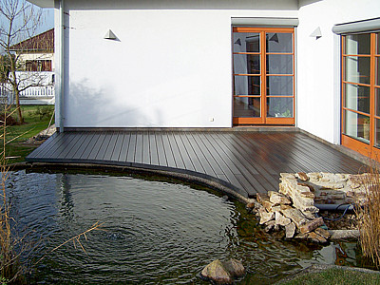
Plná Woodplastic terasová prkna (2122 Kč/m2) jsou dostupná v mnoha barevných variantách, hladká nebo s drážkováním a protiskluzová. Jsou ideálním řešením např. k venkovním bazénům.
FOTO: WWW.MOJETERASA.CZ
Praktický je kompozitní materiál odolný proti mrazu, vodě i soli nebo chloru z bazénu. Obsahuje z 60 % dřevo a 40 % plastových komponentů a svým přirozeným vzhledem připomíná dřevo. Jako alternativa tradičního dřeva je příznivý jak z hlediska životního prostředí, tak i ekonomicky výhodný, na rozdíl od dřeva, které vyžaduje impregnaci i pozdější pravidelnou péči, je nenáročný na údržbu.
UPLATNĚNÍ KAMENE V EXTERIÉRU
Obklady a dlažba z přírodního kamene vždy obstojí. Díky své přirozenosti a jednoduchosti se dají kombinovat se všemi materiály, od tradičních až po vysloveně futuristické.
Na výběr máme žulu, pískovec, opuku, andezit, břidlici, travertin, čedič a porfýr. Protože v exteriéru musejí odolávat klimatickým výkyvům, volíme silnější tloušťku materiálu.
Pro správné usazení kamene na terase využijeme k pokládce dvousložková lepidla a pevnou betonovou plochu bez trhlin, mastnoty a nečistot.
Pro údržbu exteriérového kamene postačí vhodně zvolená impregnace, která jej dostatečně ochrání před vnějšími vlivy. Pak už stačí jen běžné čištění.
Hitem v nabídce přírodního kamene je travertin s krásnou nepravidelnou strukturou. Nejoblíbenější je jeho jemně pastelově béžová varianta.

Prvky na oživení
Rostlinami v nádobách dosáhneme úžasného efektu. Vybereme takové květináče, které budou odpovídat velikosti a stylu vydlážděné plochy a umístíme je na okraj plochy nebo tam, kde nebudou překážet pohybu.
Zahradní nábytek patří k základnímu inventáři terasy. Podle velikosti terasy dáme přednost jednoduchému stolu, lavici, židlím nebo křeslům a odolnému materiálu. Letošní sezóna je ve znamení hliníkového nábytku.
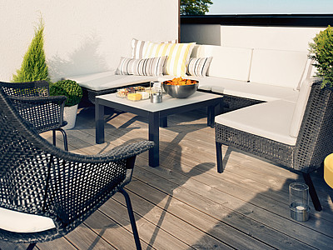
Pohodlné křeslo ze stejnojmenné série AMMERÖ (1990 Kč), šířka 78 cm, hloubka 79 cm, výška 97 cm.
FOTO: IKEA
Vítaným prvkem na terase může být vodní plocha, ale i malá vodní fontána, kterou koupíme hotovou a jen ji zapojíme.
K venkovnímu obytnému prostoru patří grilování s přáteli a rodinou. U sklenky dobrého vína a chutného pokrmu přímo pookřejeme. Investici do mobilního grilu určitě zvládneme.
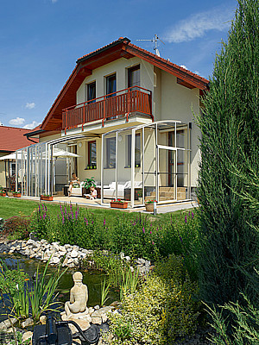
Terasa se zastřešením Corso NEO TM (od 94 000 Kč) je přístupná ze tří stran. Díky pojezdovým drahám lze snadno přesouvat jednotlivé segmenty v obou směrech a otevřít celý vnitřní prostor. Pro jednoduchý přístup do zahrady je čelní stěna doplněna o posuvné dveře.
FOTO: ALUKOV
Při zábavě a stolování na terase ve večerních a nočních hodinách potřebujeme vhodné osvětlení, ať už klasické stojící svítidlo nebo svítidla na zeď či moderní solární osvětlení.
Jako ochranu soukromí, ale i před větrem a slunečními paprsky zvolíme vhodnou clonu. Na výběr máme slunečník, plachtu, listnaté stromy, keře, ploty i treláže pokryté popínavkami.
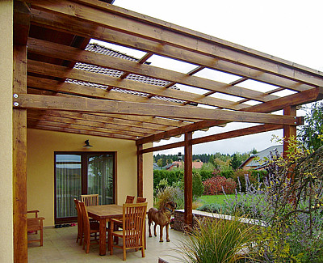
K terase patří zastínění, které vytvoří ochranu proti slunečním paprskům. Za zastínění MAGDA (d. 660 cm, v. 260 cm a š. 45 cm) zaplatíme 27 120 Kč.
FOTO: DŘEVO PRO DŮM

